Nouveau codeur incrémental IEP3 de FAULHABER
Une précision impressionnante grâce à une technologie de puce innovante
Schönaich – Avec le lancement de l’IEP3, FAULHABER ajoute à sa gamme de produits un codeur incrémental qui, grâce à la toute dernière technologie de puce, atteint une résolution et une précision très élevées. D’un diamètre de tout juste 8 mm, l’IEP3 est très léger et compact et il dispose d’une résolution allant jusqu’à 10 000 impulsions par tour - ce qui est rendu possible par la grande capacité d’interpolation de la puce de dernière génération. Dans la version standard, la résolution est réglable librement entre 1 et 4 096 impulsions par tour. Par ailleurs, du fait de la compensation de la précision, la technologie de la puce utilisée garantit une haute précision de positionnement de typiquement 0,3 °m, ainsi qu’une reproductibilité élevée de typiquement 0,05 °m.

L’IEP3 peut être alimenté en 5 V ou en 3,3 V, si bien qu’il est aussi adapté aux applications sur batterie qui sont généralement alimentées en 3,3 V. La large plage de températures qui s’étend de -40 à + 125 °C ouvre également la voie à de multiples utilisations. L’IEP3 convient à un vaste éventail d’applications et se distingue par une grande précision dans un encombrement minimal. Entre autres, les utilisations possibles se retrouvent dans les technologies médicales par exemple les prothèses, dans les applications optiques comme notamment dans les télescopes, les microscopes, les lasers ou les caméras, dans la production de semi-conducteurs ou encore dans la robotique.

Le codeur sur axe avec aimant de capteur à 2 pôles est de conception simple et robuste. Grâce à ses caractéristiques modulaires que FAULHABER a déjà adoptées pour la série de codeurs IE3, le codeur IEP3 représente une plate-forme adaptée à différents moteurs du spécialiste des entraînements. Le nouveau produit peut être combiné avec des moteurs C.C. des séries 0816SR, 1016SR et 1024SR, ainsi qu’avec des moteurs pas à pas des séries AM0820, AM1020 et AM1524.

Le raccordement électrique du codeur peut être choisi en option par câble PVC ou FEP de différentes longueurs et avec divers connecteurs.

Les avantages en un coup d'œil :
• Résolution élevée avec jusqu’à 10 000 impulsions par tour
• Toute dernière technologie de puce avec compensation de la précision pour une précision de positionnement et une reproductibilité élevées
• Très léger et compact
 | 384 mots / 2.421 caractères
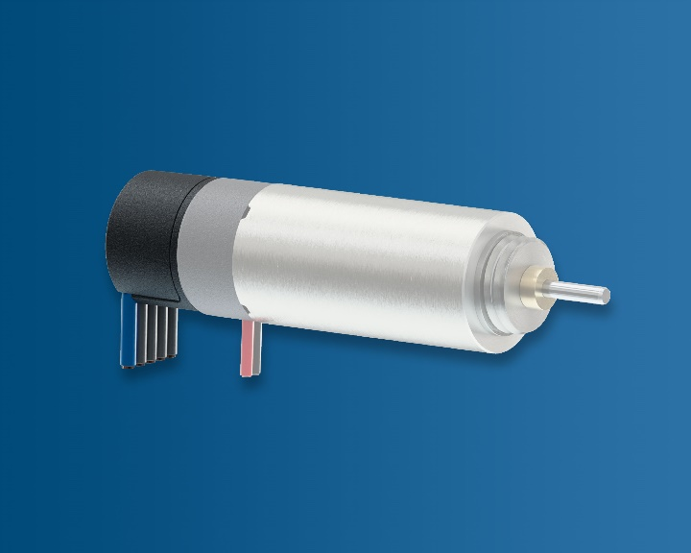 | L’IEP3 atteint une résolution et une précision très élevées, grâce à la toute dernière technologie de puce. © FAULHABER

Contact presse (Allemagne + International)  Dr. Fritz Faulhaber GmbH & Co. KG  Kristina Wolff – Marketing  Faulhaberstraße 1 · 71101 Schönaich  Allemagne  T +49 7031 638-148 · F +49 7031 638-8148  redaktion@faulhaber.com | Contact presse (Suisse)  FAULHABER SA  Ann-Kristin Hage-Ripamonti – Marketing  6980 Croglio  Suisse  T +41 91 61 13 239 · F +41 91 611 31 10  marketing@faulhaber.ch

